Principal (Logo PDM)

Subtítulo: Já fez seu Pé de Meia ?

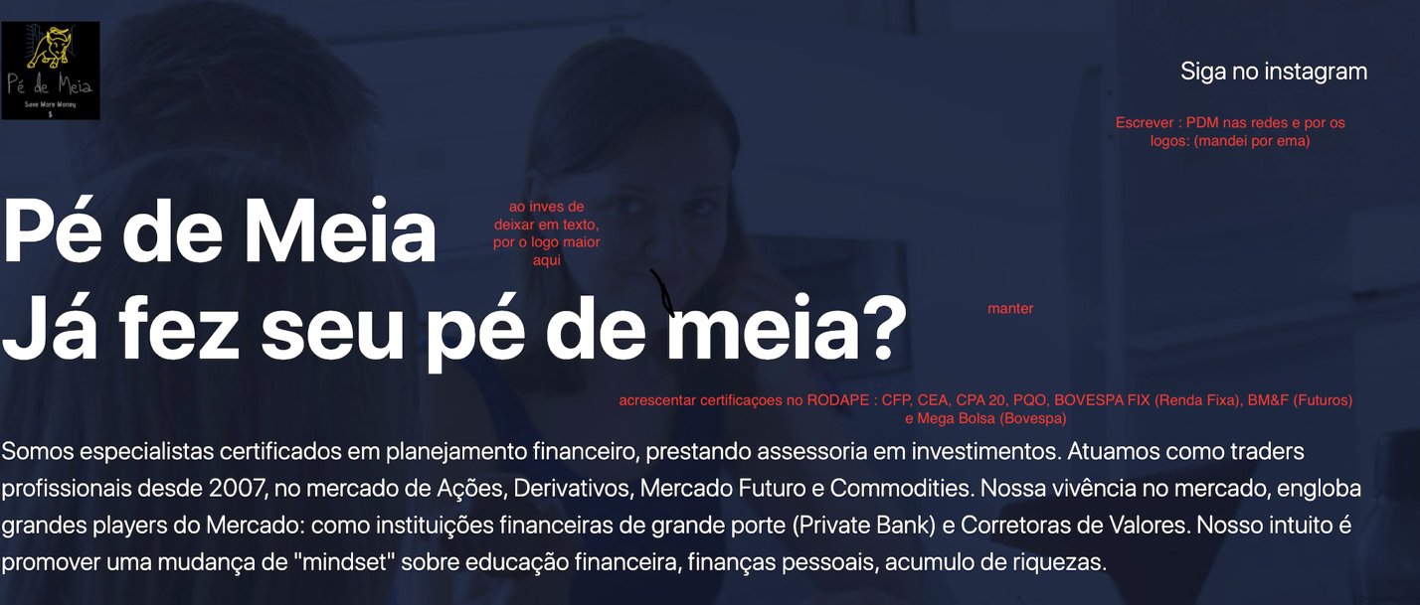

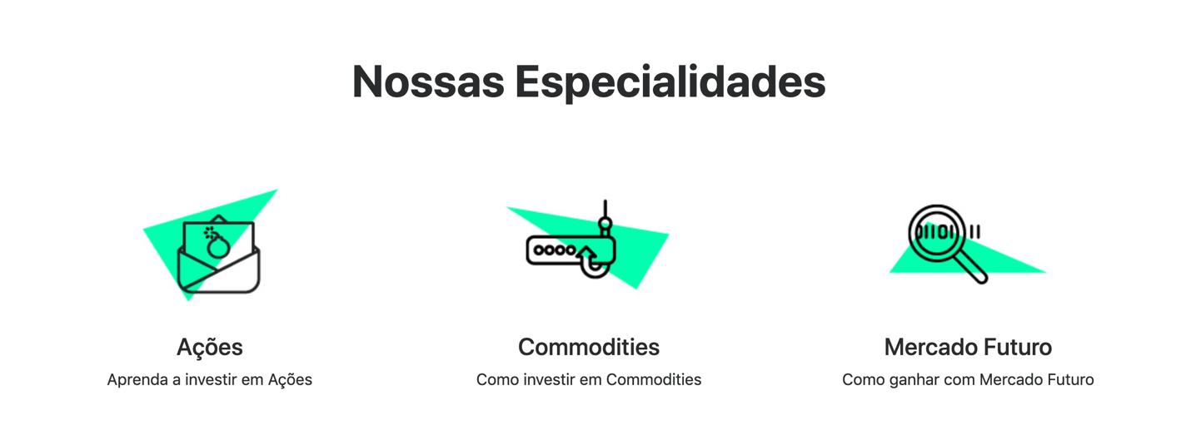

Aqui, Cá pode manter esses icones, e escolher qual vai corresponder aos temas abaixo:

Substituir Nossas Especialidades por : **Explore, Aprofunde, Realize**

1. **Conteúdo**

Gratúito em nossas vvRedes Sociais

Promover Educação Financeira ao grande público, e mudança de Mindset no que diz respeito ao Planejamento Financeiro Familiar. Fornecemos conteúdo gratúito, através de nossas Redes Socias.

1. **Advisory**

Confie em uma Assessoria Financeira, não em emoções para conduzir decisões

Se você deseja estruturar um Planejamento Financeiro em busca de uma

Renda Passiva/Extra , através de uma Carteira de Investimentos, acesse nossos,

e-books, elaborados com toda nossa expertise como Trades e Gestores de Fortunas (Wealth Management)

1. **Value Investing**

Garimpo de Ações Descontadas

Metodologia utilizada para escolher os ativos que compõem nossa Carteira Recomendada – identificamos ações com preço abaixo de seu valor real, em busca

de crescimento e lucratividade.

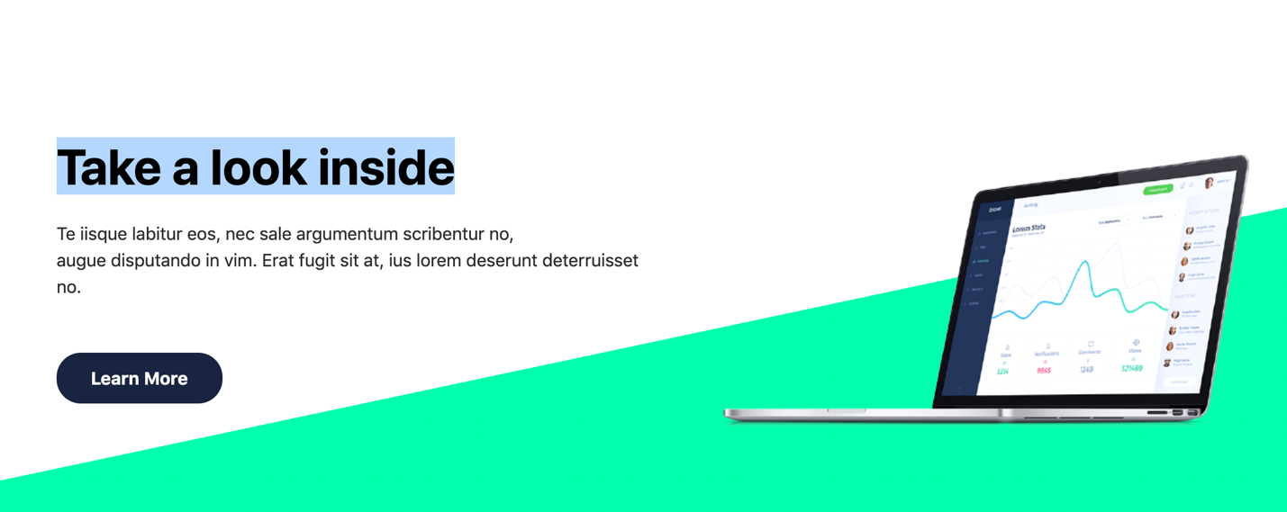

Aqui eu vou por futuramente : E-books disponiveis

### A

### Aqui pode por a foto da minha mesa, e futuramente vc me ensina a por noticias.

### 

Perfeito, so tirar o telefone.

No rodapé: se der, colocar os links para as redes sociais.

<https://www.youtube.com/channel/UCBeILGORTMCeZy10beB-Kfw>

<https://www.instagram.com/pedemeiamoney/>

<https://www.tiktok.com/@pedemeiamoney>

<https://www.facebook.com/pdmmoney>

### Perfeito Business Results

##### *THROUGH REAL-WORLD APPLICATION*

An integrated approach that includes analytics, evidence-based research, and experiential learning.